TRƯỜNG ĐẠI HỌC NAM CẦN THƠ
KHOA CÔNG NGHỆ THÔNG TIN



TÊN ĐỀ TÀI
Quản lý Cửa hàng Thời trang

BÀI TẬP LẬP TRÌNH .NET

Lớp: DH23TIN07
Giáo viên hướng dẫn: Trương Hùng Chen
Thành viên:
1. 236115 – Nguyễn Nhất Hào
2. 236210 – Hồ Thanh Hùng

Cần Thơ , Ngày 23 tháng 1 năm 2026
LỜI CẢM ƠN
Trong quá trình thực hiện đề tài báo cáo Quản lý shop quần áo, tôi đã nhận được sự quan tâm, hướng dẫn và hỗ trợ tận tình từ nhiều cá nhân và tập thể.
Trước hết, tôi xin gửi lời cảm ơn chân thành đến giảng viên hướng dẫn, người đã trực tiếp hướng dẫn, góp ý và định hướng cho tôi trong suốt quá trình thực hiện đề tài. Những ý kiến quý báu và sự chỉ dẫn tận tình của thầy/cô đã giúp tôi hoàn thiện báo cáo một cách đầy đủ và đúng hướng.
Bên cạnh đó, tôi xin chân thành cảm ơn nhà trường và khoa đã tạo điều kiện thuận lợi về kiến thức, tài liệu và môi trường học tập để tôi có thể áp dụng lý thuyết vào thực tiễn quản lý shop quần áo.
Mặc dù đã rất cố gắng, nhưng do thời gian và kinh nghiệm thực tế còn hạn chế, báo cáo khó tránh khỏi những thiếu sót. Tôi rất mong nhận được sự đóng góp ý kiến từ thầy/cô để đề tài được hoàn thiện hơn.
Cuối cùng, tôi xin kính chúc thầy/cô sức khỏe, thành công và luôn nhiệt huyết trong sự nghiệp giảng dạy.
Chúng em xin chân thành cảm ơn!

MỤC LỤC

PHẦN 1 – CƠ SỞ DỮ LIỆU VÀ CÁC CHỨC NĂNG CHÍNH CỦA CHƯƠNG TRÌNH 1
1.1. Cơ sở dữ liệu 1
1.2. Các chức năng chính của chương trình 1
PHẦN 2 – GIAO DIỆN CHƯƠNG TRÌNH 2
2.1. Màn hình chính của chương trình 2
2.2. Màn hình đăng nhập 2
2.3. Màn hình thống kê báo cáo 2
2.4. Màn hình tài khoản người dùng 2
2.5. Màn hình thống kê báo cáo 2
PHẦN 3 – KẾT QUẢ ĐẠT ĐƯỢC VÀ HẠN CHẾ 3
3.1. Kết quả đạt được 3
3.2. Hạn chế 3
PHÂN CÔNG CÔNG VIỆC 4

PHẦN 1 – CƠ SỞ DỮ LIỆU VÀ CÁC CHỨC NĂNG CHÍNH CỦA CHƯƠNG TRÌNH

Cơ sở dữ liệu
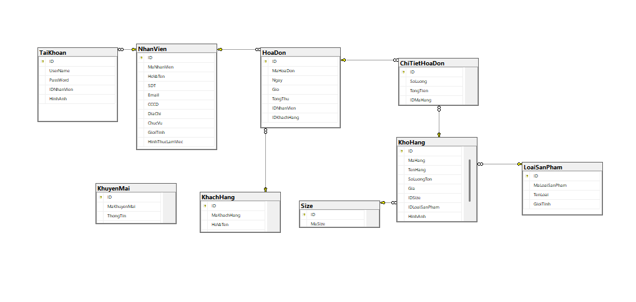

1.2. Các chức năng chính của chương trình
1.2.1 Quản lý tài khoản
Chức năng này cho phép quản lý các tài khoản người dùng trong hệ thống. Người quản trị có thể tạo, sửa, xóa tài khoản, phân quyền sử dụng cho từng vai trò như quản lý, nhân viên. Hệ thống hỗ trợ đăng nhập, đăng xuất và đổi mật khẩu nhằm đảm bảo an toàn cho dữ liệu.
1.2.2 Quản lý kho hàng
Chức năng quản lý kho giúp theo dõi thông tin sản phẩm như mã hàng, tên hàng, số lượng tồn, giá bán, loại sản phẩm, size và hình ảnh. Hệ thống cho phép thêm, sửa, xóa sản phẩm và tự động cập nhật số lượng tồn khi có phát sinh hóa đơn bán hàng.
1.2.3 Quản lý doanh thu
Chức năng này hỗ trợ thống kê và theo dõi doanh thu theo ngày, tháng, năm. Người dùng có thể xem báo cáo tổng doanh thu, số lượng hóa đơn, và giá trị bán ra, giúp quản lý dễ dàng đánh giá hiệu quả kinh doanh của cửa hàng.
1.2.4 Quản lý thông tin nhân viên
Cho phép lưu trữ và quản lý thông tin nhân viên như họ tên, số điện thoại, địa chỉ, email, chức vụ. Người quản trị có thể thêm, sửa, xóa nhân viên và phân công quyền truy cập theo từng vị trí công việc.
1.2.5 Tạo và quản lý hóa đơn
Chức năng này hỗ trợ tạo hóa đơn bán hàng, thêm sản phẩm vào hóa đơn, tính tổng tiền và lưu thông tin khách hàng. Hệ thống cho phép xem lại, chỉnh sửa và in hóa đơn khi cần thiết.

1.3 Mô hình kiến trúc phần mềm: Mô hình 3 lớp
Mô hình 3-Layer là một kiến trúc kiểu client/server mà trong đó giao diện người dùng (UI-user interface), các quy tắc xử lý (BR-business rule hay BL-business logic), và việc lưu trữ dữ liệu được phát triển như những module độc lập, và hầu hết là được duy trì trên các nền tảng độc lập, và mô hình 3 tầng (3-tiers) được coi là một kiến trúc phần mềm và là một mẫu thiết kế.”
- GUI Layer: Lớp này là lớp hiển thị giao diện và các chức năng để người dùng cuối sử dụng.
- Business (BUS) Layer: Đây là lớp nhận các yêu cầu từ lớp GUI và truy xuất lên lớp Data để lấy thông tin và trả về GUI.
- Data Access Layer: Lớp này là lớp để truy xuất với CSDL, chỉ duy nhất lớp này được làm việc với database.
- (Ko cần thiết) DTO Layer: Lớp này chỉ là phụ thôi, đây là lớp định nghĩa các table trong database của bạn, định nghĩa cột của nó cũng như để ta gán data khi query lấy dữ liệu. Các bạn có thể hiểu nôm na là 1 dạng cơ bản ORM (Object Relation Mapping).

PHẦN 2 – GIAO DIỆN CHƯƠNG TRÌNH

2.1. Màn hình chính của chương trình
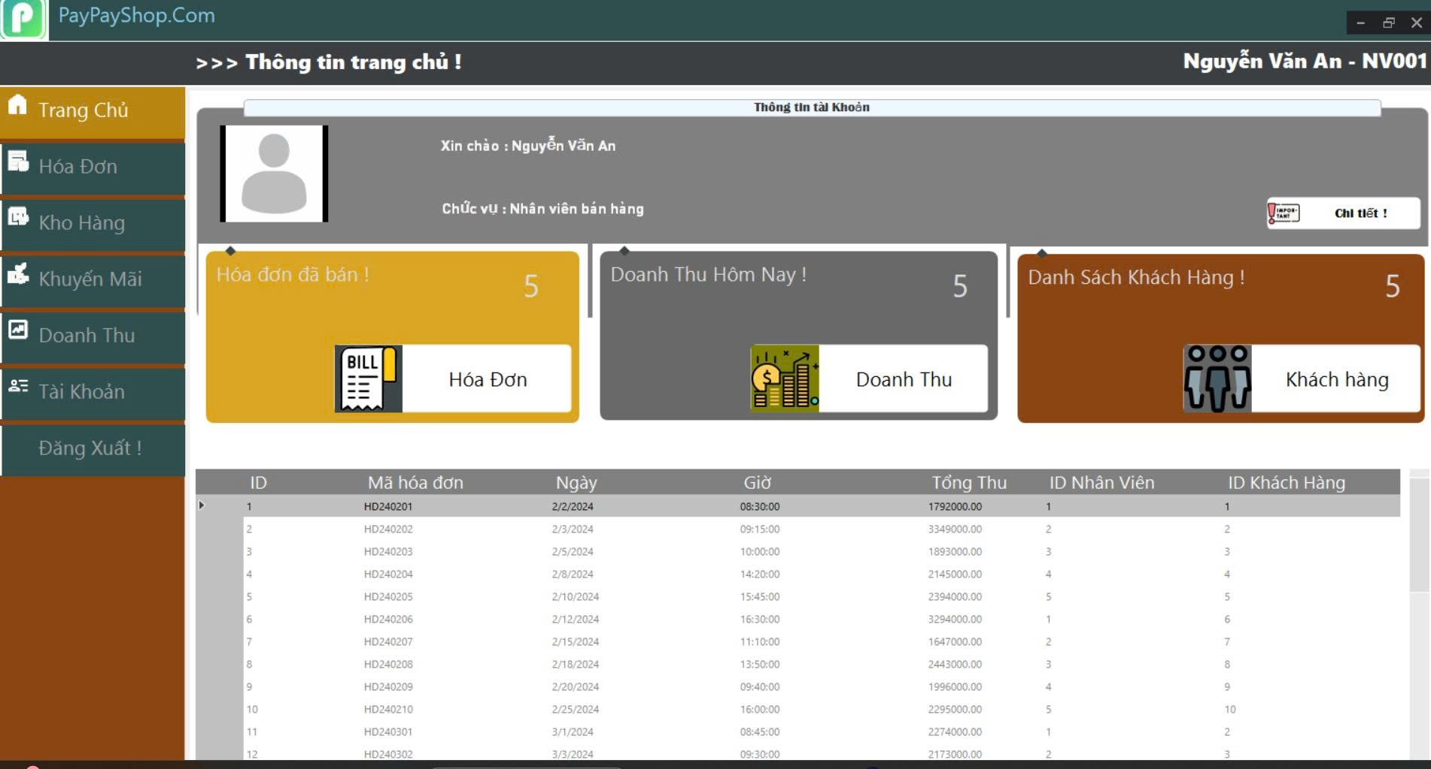
2.1 Màn hình trang chủ

2.2. Màn hình đăng nhập
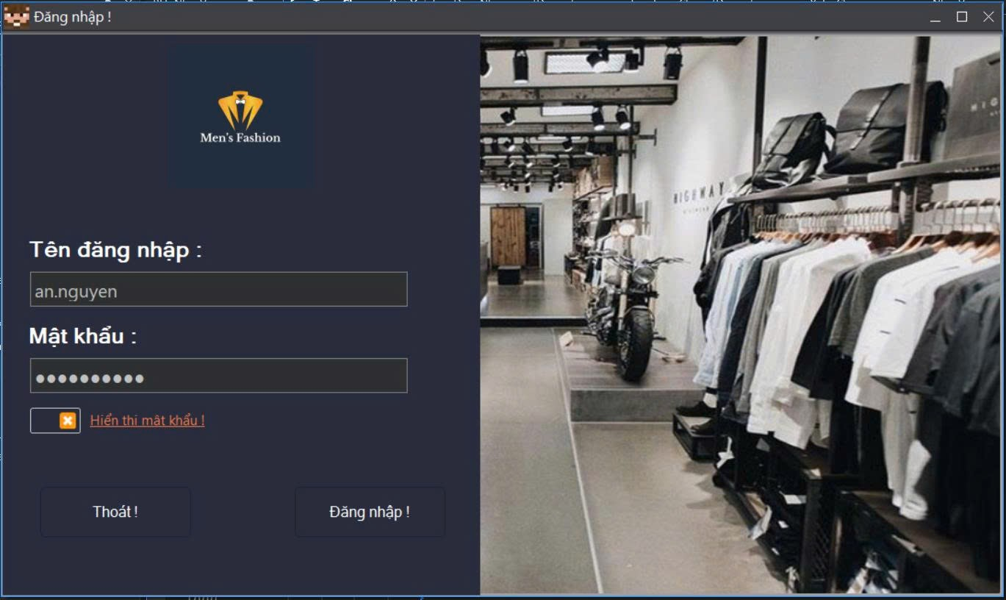
2.2 Màn hình đăng nhập

2.3. Các màn hình thống kê báo cáo
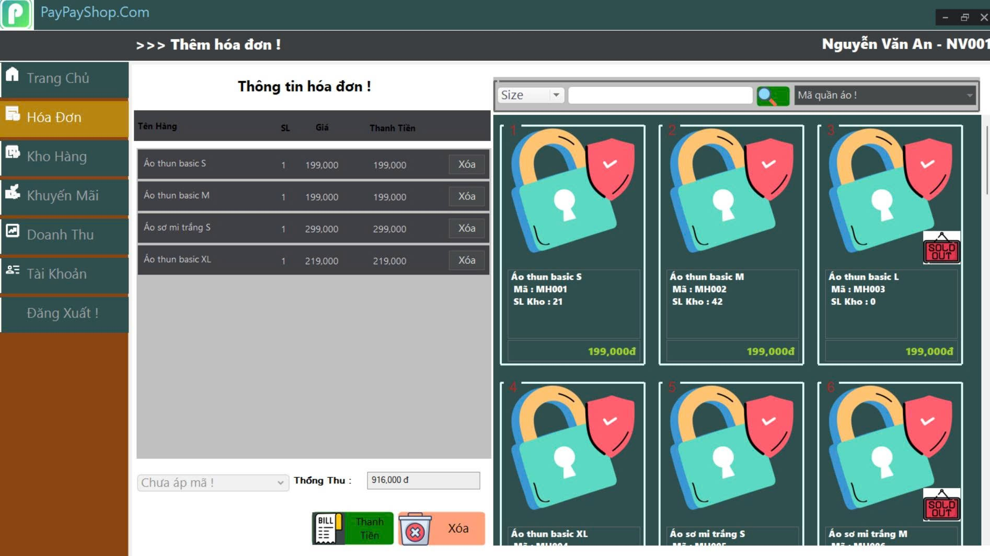
2.3.1 Trang hóa đơn

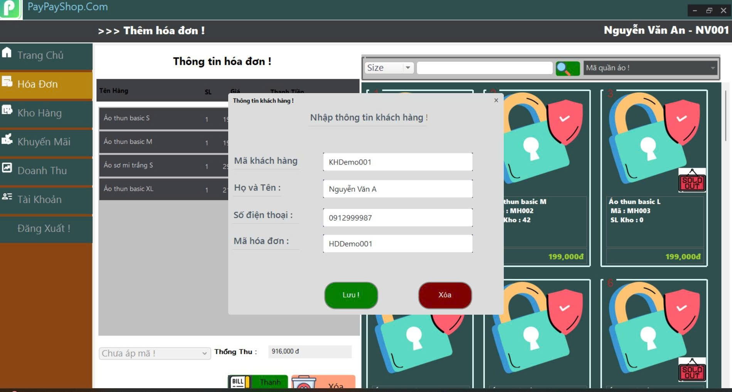
2.3.2 Thông tin khách hàng
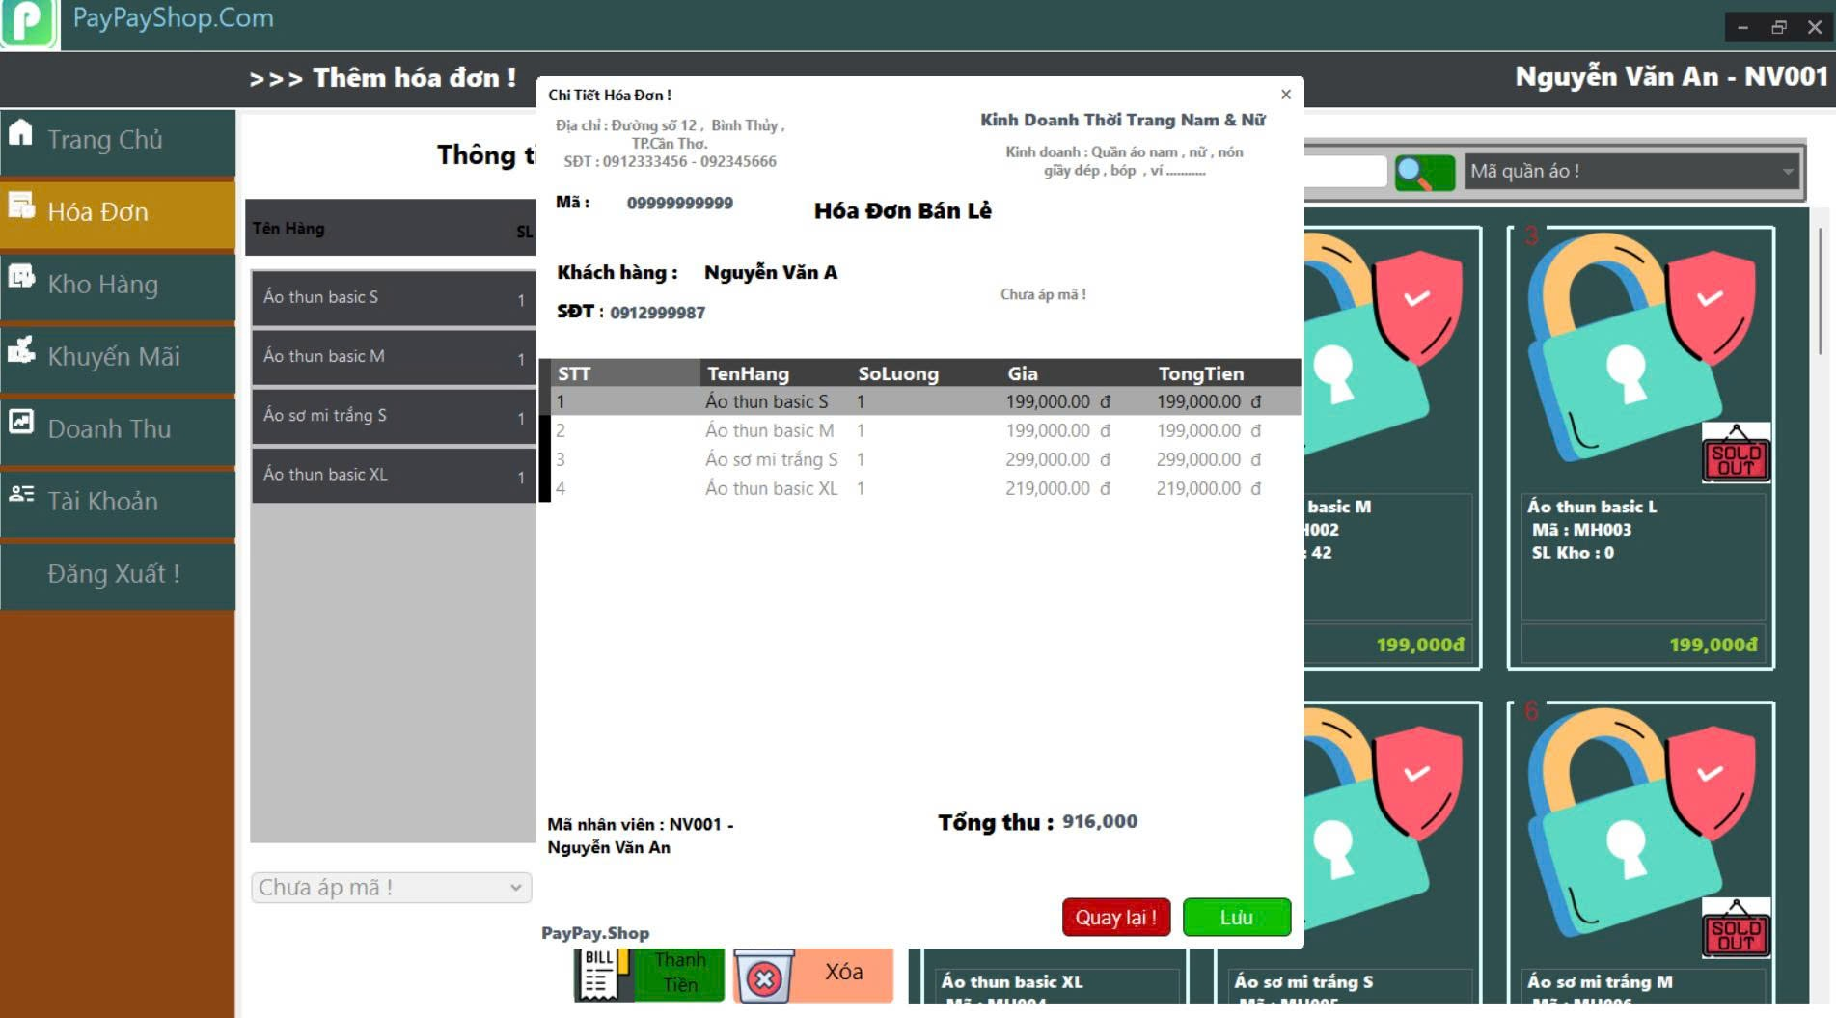
2.3.3 Hóa đơn bán lẻ
2.3.2 Kho hàng
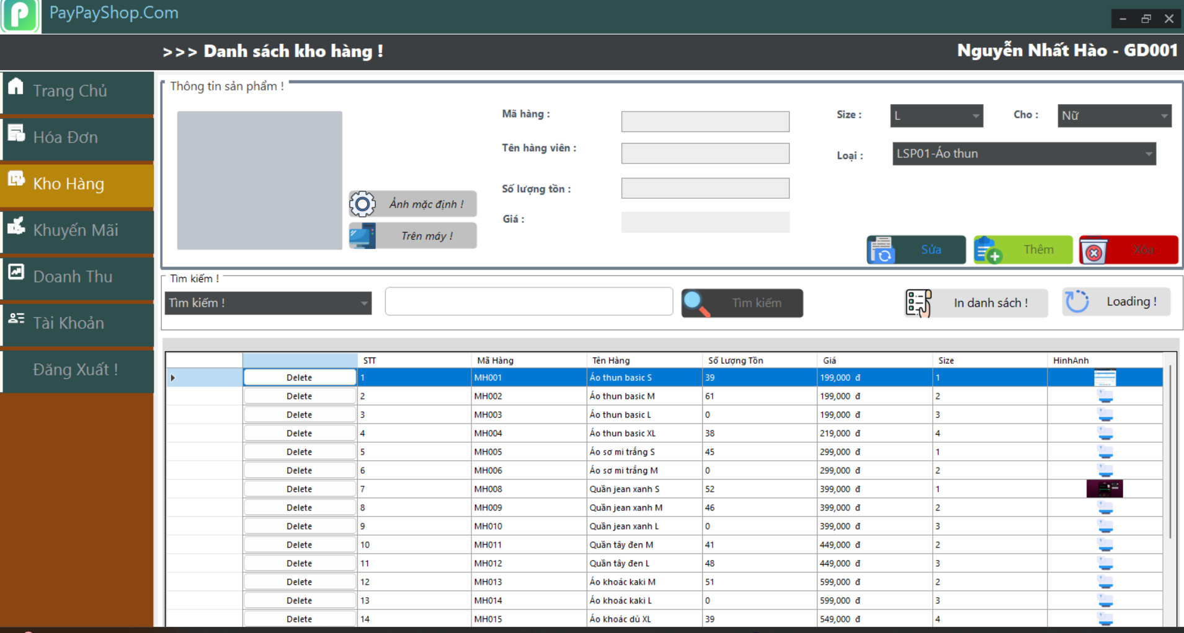
2.3.2 Kho hàng
2.3.3 Khuyến mãi
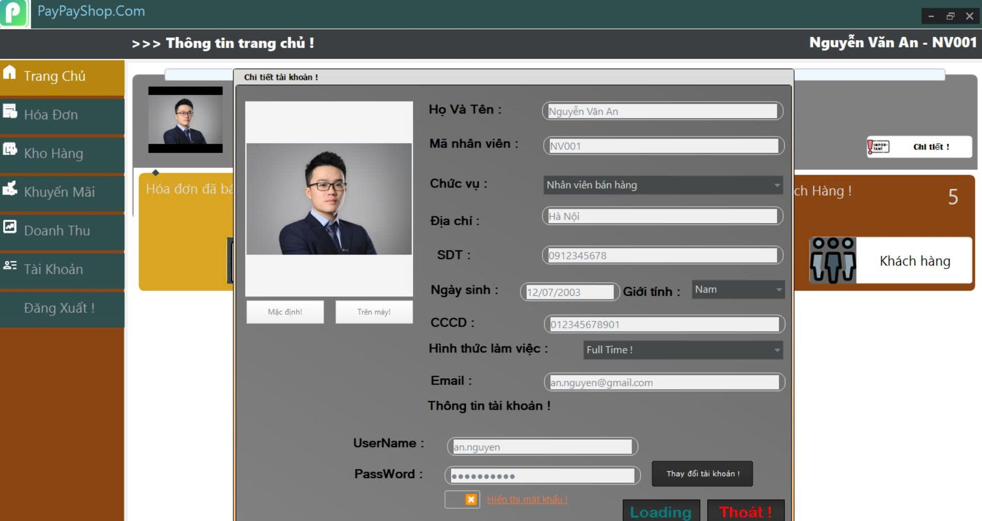

2.3.5 Tài Khoản
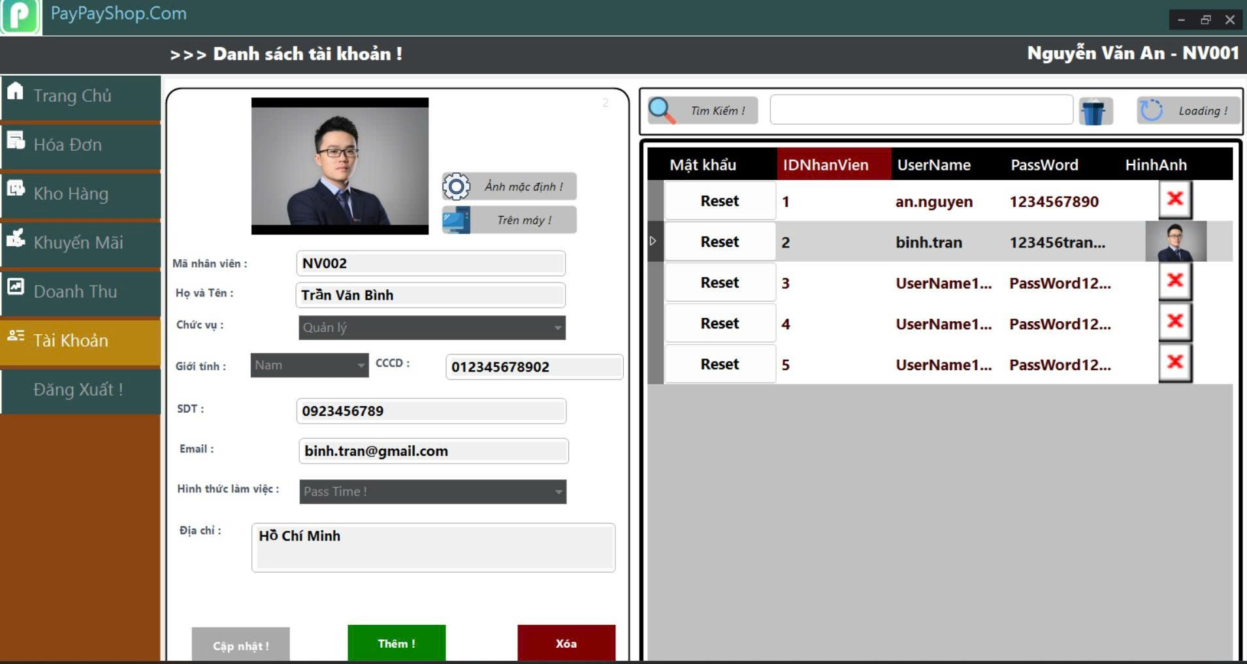
2.3.5 Trang Tài khoản
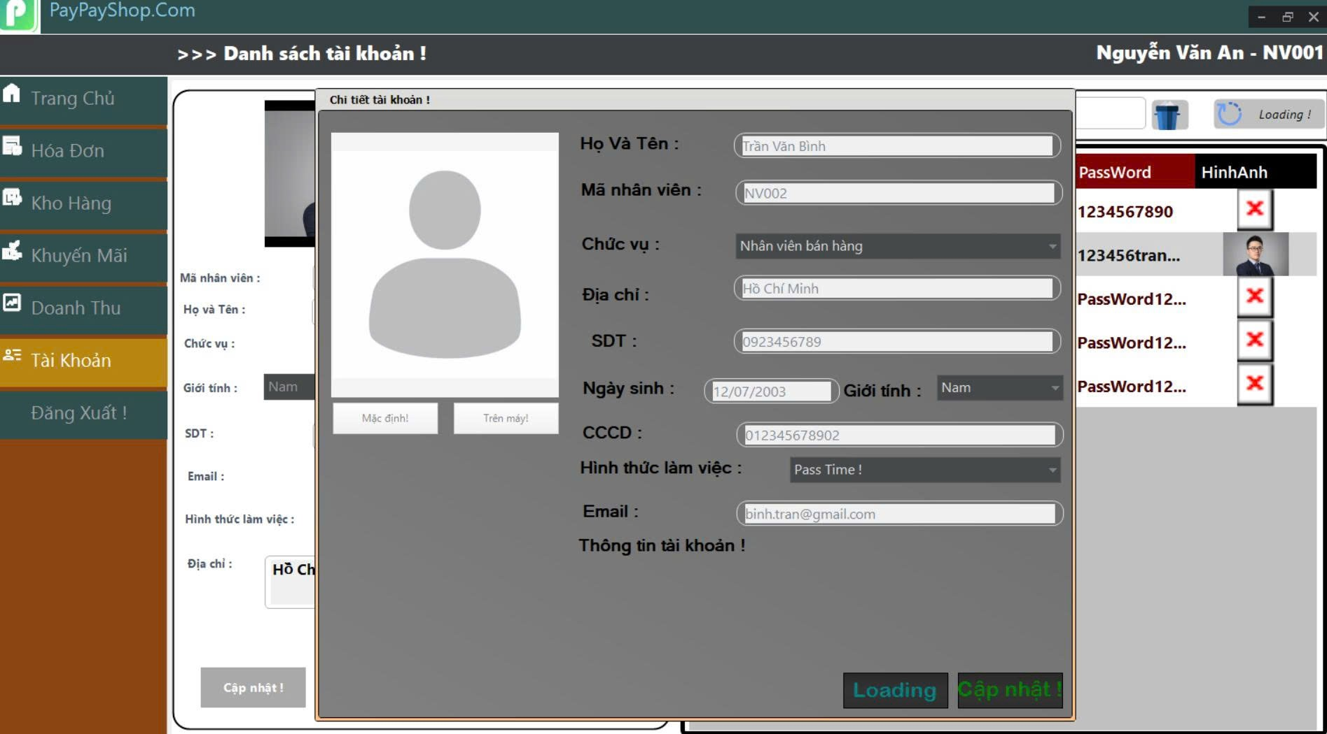2.3.6 Cập nhật tài khoản

PHẦN 3 – KẾT QUẢ ĐẠT ĐƯỢC VÀ HẠN CHẾ

3.1. Kết quả đạt được
- Xây dựng được một ứng dụng WinForms có giao diện trực quan, dễ sử dụng, phù hợp với nhu cầu quản lý cơ bản của một cửa hàng quần áo.
- Hệ thống cho phép quản lý các chức năng chính như: đăng nhập – phân quyền người dùng, quản lý sản phẩm, kho hàng, khách hàng, nhân viên và hóa đơn.
- Thực hiện kết nối với cơ sở dữ liệu SQL Server để lưu trữ và xử lý dữ liệu một cách ổn định.
- Áp dụng mô hình phân lớp (DTO – DAL – BLL) giúp mã nguồn rõ ràng, dễ bảo trì và mở rộng.
- Nhóm đã rèn luyện được kỹ năng làm việc nhóm, phân công nhiệm vụ, cũng như kỹ năng lập trình C# WinForms và thao tác với cơ sở dữ liệu.

3.2. Hạn chế
Bên cạnh những kết quả đạt được, đề tài vẫn còn một số hạn chế:
- Giao diện còn đơn giản, chưa thực sự hiện đại so với các phần mềm thương mại.
- Một số chức năng nâng cao như thống kê – báo cáo, biểu đồ doanh thu, phân tích dữ liệu chưa được hoàn thiện đầy đủ.
- Ứng dụng chỉ chạy trên nền tảng Windows, chưa hỗ trợ web hoặc mobile.
- Bảo mật ở mức cơ bản, chưa có mã hóa mật khẩu hoặc phân quyền chi tiết theo vai trò.
Trong tương lai, nhóm có thể phát triển thêm:
- Nâng cấp giao diện theo hướng hiện đại hơn.
- Bổ sung các chức năng thống kê, biểu đồ, xuất file Excel/PDF.
- Chuyển đổi sang nền tảng Web để dễ dàng truy cập từ nhiều thiết bị.
- Tăng cường bảo mật và tối ưu hiệu năng hệ thống.

PHÂN CÔNG CÔNG VIỆC

Stt công việc | Tên công việc | Thực hiện
1 | Phân tích yêu cầu, thiết kế cơ sở dữ liệu | Nguyễn Nhất Hào
2 | Xây dựng chức năng đăng nhập, phân quyền | Hồ Thanh Hùng
3 | Lập trình giao diện WinForms (Form, UserControl) | Nguyễn Nhất Hào
4 | Lập trình các chức năng quản lý (Kho, SP, HĐ…) | Nguyễn Nhất Hào
5 | Kiểm thử, sửa lỗi, hoàn thiện báo cáo | Hồ Thanh Hùng

